计算机网络实验二

实验地点：工二4层
实验内容：ARQ相关协议
实验目的：了解掌握数据链路层ARQ协议，了解掌握帧差错检测和重发机制。
指导老师：蔡青松

实验目的及要求：
一、了解相关工具（在xds的压缩包中）
1、ARQ_r6.exe，ARQ_s6.exe：基于ARQ-6号协议下的接收端和发送端可执行文件
2、ARQ_r.cpp，ARQ_s.cpp：基于ARQ-0号协议下的接收端和发送端源代码（范例）
3、xds.exe：信道仿真程序
1）功能：可仿真信道上的信息（数据帧或应答帧）产生丢失、产生差错和传输时延；
2）界面：
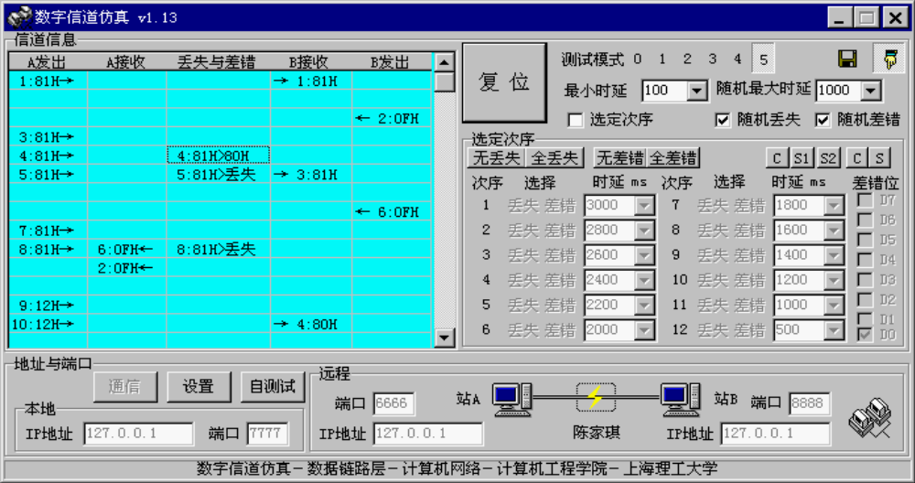
参考资料
1. 数据帧和应答帧以字节为单位；
2. 数据帧：低4 位D3～D0为数据段（取值0000B～1001B，即0～9），最高位为校验位（D7），发送序号段：D6～D4；
3. 应答帧：确认帧ACK：低4 位D3～D0 取值1111B（FH），否认帧NAK：低4 位D3～D0取值1110B（EH），发送序号段：D7～D4；
4. 按上述定义，发送序号个数最大为8；实际使用时，可自行选取发送序号个数2或4，甚至不使用。

4、实验系统原理
1）“发送端程序”、“信道仿真程序”和“接收端程序”采用UDP 协议（TCP/IP）进行通信；
2）“发送端程序”的端口=6666、“信道仿真程序”的端口=7777、“接收端程序”的端口=8888， 端口号也可自行定义；
3）用户程序（“发送端程序”和“接收端程序”）的信息发送到信道（“信道仿真程序”），“信道仿真程序”经过处理（产生丢失、产生差错和传输时延），然后转发到对方。
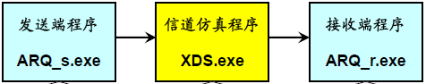
二、分析ARQ-6协议中的应用的奇偶校验位
三、用C/C++编写CRC-8校验码生成算法。
#include <iostream>
#include <cstdint>

using namespace std;

uint8_t crc(uint8_t* str, size_t length) {
uint8_t data = 0; //定义一个8位无符号整形，用于处理单个字符串
uint8_t crc = 0; //用于形成循环冗余校验码
uint8_t poly = 0x07; // 使用CRC-8的生成多项式

while (length--) { //获得单独的字符串
data = *(str++);
crc = crc ^ data; //最开始初始化crc=data，之后

for (int i = 0; i < 8; i++) {
if (crc & 0x80) { //如果当前crc的最高位1，因为生成多项式最高位为1，因此可以左移后与生成多项式异或，计算下一步
crc = (crc << 1) ^ poly;
}
else {
crc = crc << 1; //当crc最高位为0，直接左移
}
}
}

return crc;
}

int main() {
uint8_t data[] = { 0x34};

// 十六进制输出，
cout << hex << static_cast<int>(crc(data, sizeof(data))) << endl;

return 0;
}
四、通过“信道仿真程序”验证数据链路层通信协议－ARQ-0协议的性能，掌握其工作原理；设计数据链路层通信协议－ARQ-0协议，由“发送端程序”和“接收端程序”实现，确保数据可靠传输；

实验内容：
一、分析ARQ-6协议中的应用的奇偶校验位
步骤：1、同时运行ARQ_r6.exe、ARQ_s6.exe和xds.exe，建立一条模拟链路。
2、在发送端(ARQ_s6.exe)输入一个数字串，点击send
3、观察接收端和发送端的变化
4、观察数字信道仿真中的数据
回答以下问题：
- 发送端发出的数据帧是如何通过校验位和数据位拼接而成？并举例说明。
发送的字符串 1234567890

发送端发出的数据帧 | 对应的二进制 | 数据位 | 数据的十进制表示 | 发送序号 | 校验位 | 校验方式
81H | 10000001 | 0001 | 1 | 000 | 1 | 偶校验
12H | 00010010 | 0010 | 2 | 001 | 0 | 偶校验
A3H | 10100011 | 0011 | 3 | 010 | 1 | 偶校验
B4H | 10110100 | 0100 | 4 | 011 | 1 | 偶校验
C5H | 11000101 | 0101 | 5 | 100 | 1 | 偶校验
56H | 01010110 | 0110 | 6 | 101 | 0 | 偶校验
E7H | 11100111 | 0111 | 7 | 110 | 1 | 偶校验
78H | 01111000 | 1000 | 8 | 111 | 0 | 偶校验
09H | 00001001 | 1001 | 9 | 001 | 0 | 偶校验
90H | 10010000 | 0000 | 0 | 001 | 1 | 偶校验

- 接收端发送的应答帧是如何通过校验位和数据位拼接而成？并举例说明。

接收端发送的应答帧 | 对应的二进制 | 应答状态十六进制 | 对应状态 | 发送序号 | 校验位 | 校验方式 | 对应的数据帧
0FH | 00001111 | F | ACK | 000 | 0 | 偶校验 | 81H
9FH | 10011111 | F | ACK | 001 | 1 | 偶校验 | 12H
AFH | 10101111 | F | ACK | 010 | 1 | 偶校验 | A3H
3FH | 00111111 | F | ACK | 011 | 0 | 偶校验 | B4H
CFH | 11001111 | F | ACK | 100 | 1 | 偶校验 | C5H
5FH | 01011111 | F | ACK | 101 | 0 | 偶校验 | 56H
6FH | 01101111 | F | ACK | 110 | 0 | 偶校验 | E7H
FFH | 11111111 | F | ACK | 111 | 1 | 偶校验 | 78H
0FH | 00001111 | F | ACK | 000 | 0 | 偶校验 | 09H
9FH | 10011111 | F | ACK | 001 | 1 | 偶校验 | 90H

- 简述发送端与接收端的交互过程。
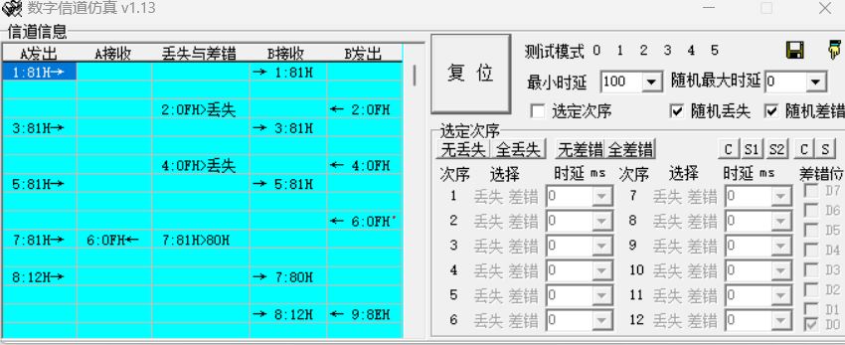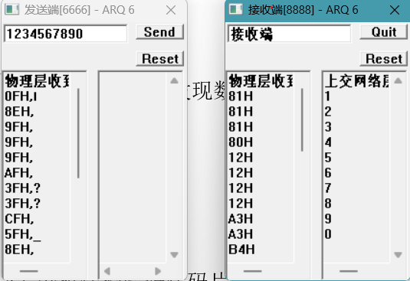
A发送81H,B接收到后返回0FH，表示收到了，但返回的ACK丢失，此时81H帧超时；A再次发送，B再次接收到返回0FH，表示收到了，但返回的ACK再次丢失；A再次发送后，B又一次收到，返回0FH，表示接收到消息，此时在时钟超时的同时，接收到了返回的ACK，于是A再次发送，但由于传输问题，将81H传成了80H，B接收后，经过校验位，发现数据不对，返回8EH，表示NCK，数据出错，同时接收到A发的12H，返回9FH，表示ACK…

4）分析偶校验码代码片段。
程序段
1. 设置(偶)校验位
void SetCheck(char& c) //C为一个字节
{
int i,sum = 0;
BYTE x = 0x01;
for(i=0;i<7;i++)
{
if(c & x) sum++;
x = x<<1;
}
if(sum%2) c = c|0x80;
else c = c&0x7F;
}
2. 校验(偶)校验位
bool checkSum(BYTE c) //C为一个字节
{
int i,sum = 0;
BYTE x = 0x01;
for(i=0;i<8;i++)
{
if(c & x) sum++;
x = x<<1;
}
if(sum%2) return false;
return true;
}

二、根据所给网站示例，用C/C++编写CRC-8校验码生成算法。根据输入的原数据，输出生成的校验位和校验和带校验位的数据。
网站：http://depa.usst.edu.cn/chenjq/www2/software/crc/index.html

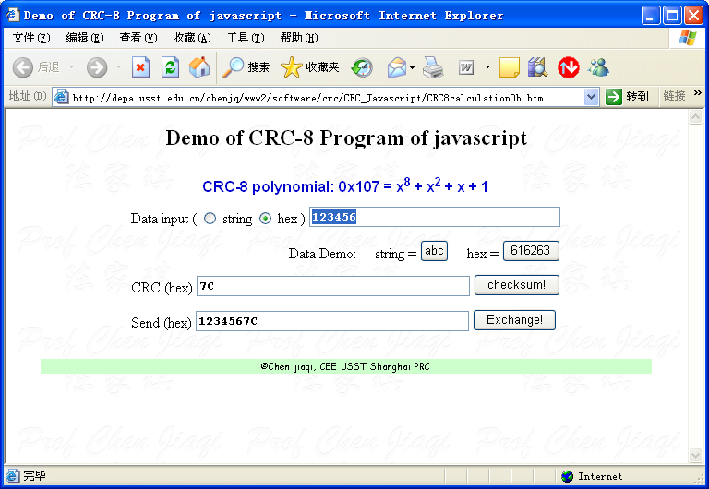
参考资料：
1、误码控制基本原理
为了能判断传送的信息数据是否有误，在传送时增加必要的附加判断数据；
在不发生误码的情况之下，附加判断数据是完全多余的，但如果发生误码，即可
利用信息数据与附加数据之间的特定关系来实现检错和纠错。
即，为了使数据码具有检错和纠错能力，应当按一定的规则在数据码的基础
上增加一些冗余码（又称监督码）。
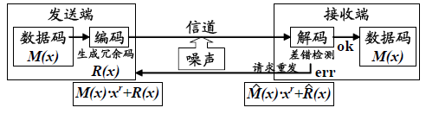

2、CRC 编码
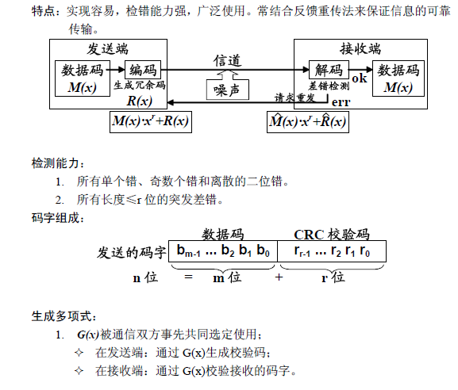
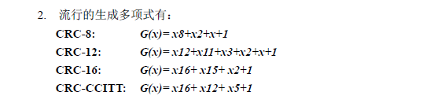
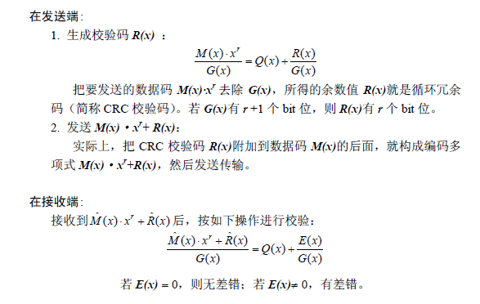
编码示例：
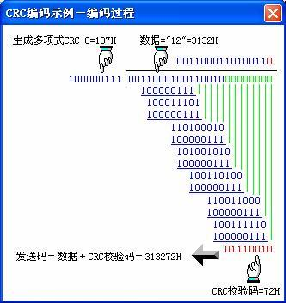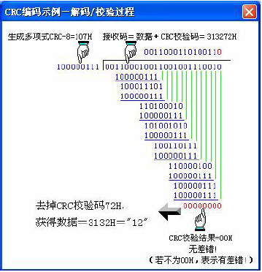

三、编写ARQ_r0协议下接收端和发送端代码
参照压缩包中的ARQ_r.cpp和ARQ_s.cpp文件，自行编写在ARQ-0号协议下接收端和发送端代码。并用自己编写的接收端、发送端程序配合信道模拟软件，完成模拟信道连接。
要求：信息精确传送，自行进行校验码的编码和解码工作。
涉及知识点：
程序示例： 由“发送端程序”和“接收端程序”组成。
1. ARQ_0：:理想信道（含VC6.0源码）
2. ARQ_1：引入检错和应答帧
3. ARQ_2：引入超时计时器
4. ARQ_3：引入数据帧携带发送序号0～1
5. ARQ_4：引入确认帧携带发送序号0～1
6. ARQ_5：引入应答帧含有校验码
7. ARQ_6：引入数据帧和确认帧含有发送序号0～7，Ws=1,Ws=1
原理：
假设：信道是理想信道（ARQ_0），即数据信号在信道中传输过程中，不会出现差
错、丢失和随机延迟；也就是说，将xds界面右侧中的“选定次序”、“随机丢失”、“随机差错”选项框中的钩全部取消。这时，“发送端程序”直接发生数据，“接收端程序”直接接收数据。
步骤：
- 看书理解ARQ_0协议。
- 参照压缩包中所给ARQ_r.cpp和ARQ_s.cpp文件，编写ARQ_0协议下接收端和发送端程序代码。
- 编译通过运行后，同时运行接收端和发送端代码。并打开xds.exe文件。
- 在发送端输入数字，并发送。观察接收方收到的数字是否与发送方所发一致，同时查看xds.exe程序中“A发出”和“B接收”两列的值。
- 分析产生步骤4）中现象的原因。

